
Universidad de Granada
Departamento de Teoría de la Señal,
Telemática y Comunicaciones

REDES DE COMUNICACIÓN
− 3er. curso de Ingeniería de Telecomunicación −
Examen de teoría – Septiembre 2011



Apellidos y nombre: _____________________________________________________________

- (2 ptos.: 0,75+1,25) Se transmite un mensaje de M bytes por una ruta de S saltos en una red de paquetes datagrama, donde cada paquete consta de D bits de datos y H de cabecera. Supuesto que la velocidad de transmisión de los enlaces es R_{i} bps. (i=1,…,S), que la longitud de cada enlace es l_{i} m. (i=1,…,S) y que el tiempo de procesamiento en los nodos es despreciable:
- ¿Cuál será el tiempo de transmisión total involucrado en el envío del mensaje, desde que se comienza a generar el primer bit hasta que se recibe el último?
- ¿Cómo se modificaría la expresión de a) si aceptásemos la siguiente restricción para los R_{i}:
R₁>R₂>…> R_{n-1}>R_{n}<R_{n+1}<...<R_{S-1}<R_{S}?

- (1 pto.: 10×0,1) Marque como verdaderas (V) o falsas (F) las siguientes afirmaciones:
(Nota: una respuesta errónea anula una correcta)

 |  | V | F
a) | Un diagrama de sistema describe el comportamiento dinámico de un entorno…………... | € | €
b) | El diseño de una red comienza con el análisis de requisitos y concluye con la implementación y test…….….………..………………………………………………...…. | € | €
c) | En un entorno IP móvil, un dispositivo MN envía periódicamente mensajes ICMP MAA... | € | €
d) | Un test de adecuación pasa por la disposición de funciones de inter-operación o IFS…..... | € | €
e) | Walk-through es un método de validación de protocolos mediante simulación……..……. | € | €
f) | El análisis de autoridades de naming corresponde al diseño lógico de una red……............ | € | €
g) | El tiempo de servicio E[X] es nulo en un sistema M/M/∞……………...………………..... | € | €
h) | Todo router IGMP debe comenzar siendo querier de las redes a las que pertenece……… | € | €
i) | ACT ONE permite la descripción de un entorno mediante diagramas de procesos y diagramas de sistema…..……………………………….…………………………………. | € | €
j) | El mensaje Keepalive es propio del protocolo BGP……………………………………….. | € | €

- (1,5 ptos.: 3×0,5) Suponga una red corporativa con la topología indicada en la figura de abajo, donde existe una parte pública, de direcciones 128.128.128.128/29, y una privada. Asuma, además, las tres siguientes restricciones en la configuración:
- Se precisan 3 grupos diferentes de 5 hosts: {H}, {H’} y {H’’}, con direcciones privadas de clase B.
- Los grupos de hosts {H} y {H’} se comunican directamente a través del switch SW1.
- El número total de entradas en la tabla de routing de RA es 4.

A partir de todo lo anterior, responda a las siguientes tres cuestiones:
  - Proponga sobre la propia figura del enunciado un esquema de direccionamiento IP y máscaras asociadas para cada uno de los dispositivos de la topología.

Internet

RA
RI
SWA
SW1
SW2
{H}
{H’}
{H’’}
FTP
server
HTTP
server

  - Especifique las 4 entradas en la tabla de routing de RA, asumiendo que se considera como métrica de encaminamiento el número de saltos.

 | Destino/Máscara | Siguiente nodo | Coste
Entrada 1
Entrada 2
Entrada 3
Entrada 4

- Si RA y RI actualizasen sus tablas de routing mediante el protocolo RIP, indique los mensajes y el contenido de los mismos que RI envía a RA.

- (2,5 ptos.: 1+1,5) Se dispone de la topología de red adjunta, donde se implementa un algoritmo distribuido de actualización de tablas de routing basado en distancia. Supuesto que la actualización es periódica cada 30 s. y que las tablas de cada nodo están inicialmente vacías en t=0 s.:
  - Indique cuáles serán las tablas de routing estables finales para cada uno de los nodos. ¿En qué instante de tiempo se alcanza esta situación?
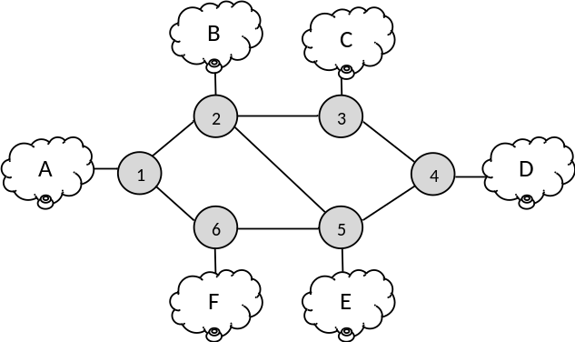
  - Repita el ejercicio anterior suponiendo que todos los nodos implementan el algoritmo backward learning y se produce, además, el siguiente envío de mensajes:
- Un host en la red A envía un mensaje a un host en la red E, en t = 12 s.
- Un host en la red D envía un mensaje a un host en la red F, en t = 20 s.

